心彩項鍊(大) | 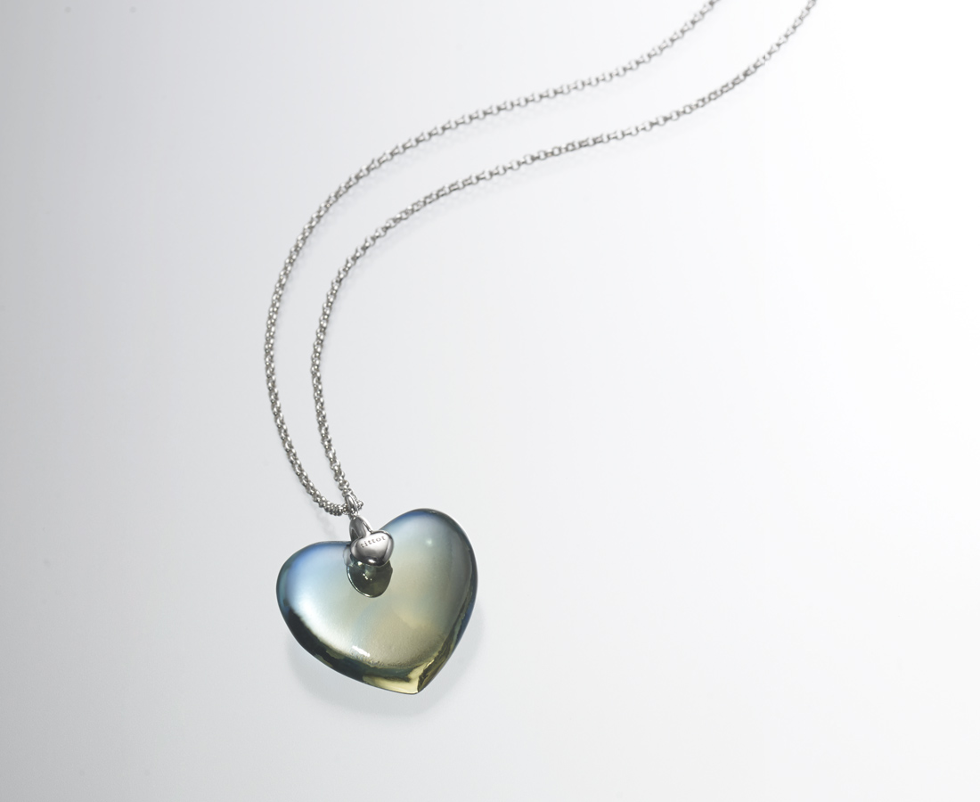
Heart-necklace

編號 | 1703417 | No | 1703417
名稱 | 心彩項鍊(大) | Name | Heart-necklace
顏色 | 藍金 | Color
尺寸 | 2.5 * 1.1 * 2.2 | Size | 2.5 * 1.1 * 2.2
重量 | 0.02 | Weight | 0.02
限量 | X | Limited Edition | X
售價 | NT$ 2860 | Price | NT$ 2860
 | RMB$ 640 |  | RMB$ 640

